주제: 지역 상품권 결제 플랫폼 과제 (2조)

1.Requirements List

RID | Requirement | Priority
R01 | 사용자는 새로운 회원 정보를 등록 할 수 있다. | H
R02 | 사용자는 연동된 계좌/카드로 충전할 수 있다. | H
R03 | 사용자는 지역 상품권 사용 내역을 조회할 수 있다. | H
R04 | 가맹점주는 온라인 가맹점 신청을 요청 할 수 있다. | H
R05 | 지역 상품권 관리자는 가맹점 등록/해지 신청을 심사하여 승인/반려할 수 있다. | H
R21 | 사용자는 다른 사용자에게 상품권 금액을 선물할 수 있다. | H
R22 | 지역 상품권 관리자는 가맹점 현황 및 분포를 확인할 수 있다. | H
R06 | 사용자는 본인 계좌/카드를 연동할 수 있다. | M
R07 | 가맹점주는 본인이 소유한 가맹점 정보를 수정할 수 있다. | M
R08 | 가맹점주는 일 단위로 결제 내역 조회가 가능해야 한다. | M
R09 | 지역 상품권 관리자는 구매한도 설정할 수 있다 | M
R10 | 지역 상품권 관리자는 업종별 가맹 제한할 수 있다 | M
R11 | 사용자는 지역 상품권을 모바일 결제를 통해 구입 할 수 있다. | L
R12 | 사용자의 현재 위치를 기준으로 주변 가맹점의 위치 정보를 표시 할 수 있다. | L
R13 | 사용자는 현재 시간 기준 가맹점의 운영정보를 확인 할 수 있다. | L
R14 | 가맹점주는 실시간으로 매출정보를 확인 할 수 있다. | L
R15 | 가맹점주는 완료된 거래의 결제 상태 변경(취소/환불)을 할 수 있다. | L
R16 | 지역 상품권 관리자는 지역 상품권 발행한도 사용기한을 설정할 수 있다. | L
R17 | 지역 상품권 관리자는 캠페인 및 이벤트를 등록 할 수 있다. | L
R18 | 지역 상품권 관리자는 정책에 따라 사용처를 제한할 수 있다 | L
R19 | 사용자는 30일 이내에 충전된 금액을 환불 할 수 있다. | L
R20 | 가맹점주는 온라인 가맹점 해지를 요청 할 수 있다. | L

R21, R22 는 추가 요구사항으로 높은 Priority 를 부여하였습니다.

2.Use Case Diagram

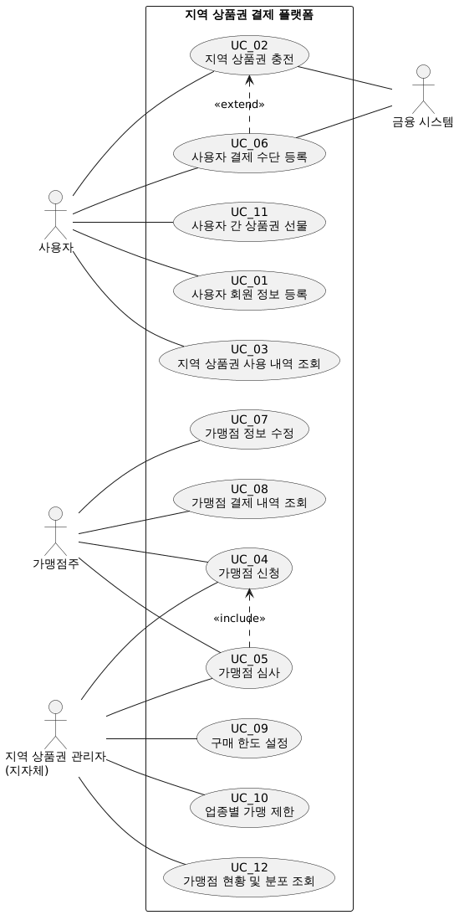

3.Fully Dressed-up Form(상세스펙)

Use Case Name | UC_01 사용자 회원 정보 등록
Scope | 지역 상품권 결제 플랫폼
Level | User goal
Primary Actor | 사용자
Stakeholders  and  Interests | 사용자: 필수적인 정보만을 입력하여 간단히 회원 가입을 완료하고 싶다.  가맹점주: 회원 정보를 받아서 가맹점 맞춤 홍보 정보 제공하고 싶다.  시스템 관리자: 회원 정보가 안전히 등록되어 보안을 유지하길 원한다.
Preconditions | 사용자 정보가 시스템에 미등록된 상태
Success  Guarantee | 사용자가 회원 정보를 시스템에 성공적으로 등록함
Main Success  Scenario | 1. 사용자가 회원 신청 페이지를 연다  2. 사용자가 개인정보를 입력한다.  3. 사용자가 신청서를 제출한다.  4. 시스템이 회원 정보 등록 처리하고 고객에게 등록 완료를 알린다.
Extension | [2a. 사용자가 입력한 정보에 오류가 있을 경우]  1. 오류가 있는 입력값의 오류 내용을 사용자 화면에 표시한다.
Special  Requirements | 회원이 다른 회원의 정보를 조회/접근하는 요청을 100% 막아내야한다.
Miscellaneous

Use Case Name | UC_02 지역 상품권 충전
Scope | 지역 상품권 결제 플랫폼
Level | User goal
Primary Actor | 사용자
Stakeholders  and  Interests | 사용자: 지역 상품권을 최소한의 조작으로 충전하길 원한다.  지역 상품권 관리자: 지역 정책(충전 한도) 내에서 충전이 이루어지고, 사용자별 충전 내역을 쉽게 관리할 수 있기를 원한다.  금융 시스템 관리자: 출금 요청대로 출금이 이루어지길 바라고, 요청 실패시 출금되는 금액이 없길 바란다.
Preconditions | 사용자가 로그인되어 있는 상태태
Success  Guarantee | 사용자가 충전한 금액만큼 지역 상품권 잔액이 증가하고, 충전 거래 내역을 확인할 수 있다.  금융 시스템에서는 사용자가 충전 요청한 금액만큼 출금이 된다.
Main Success  Scenario | 1. 사용자가 충전 요청  2. 시스템은 연동된 결제 수단 목록을 보여준다.  3. 사용자는 결제 수단을 선택하고, 충전 금액을 입력한다.  4. 시스템은 지역 정책(충전 한도) 내에서 충전이 시도되었는지 확인하다.  5. 시스템은 금융시스템에 출금을 요청한다.  6. 시스템은 사용자의 상품권 잔액을 갱신하고, 거래 내역을 기록한다.  7. 시스템은 충전이 완료되었음을 사용자에게 알린다.
Extension | [2a. 사용자가 연동된 결제 수단이 없는 경우]  1. 시스템은 결제 수단 연동 절차를 안내한다. (UC_06)  [4a. 사용자가 지역 정책(충전 한도)를 초과하여 충전 시도하는 경우]  1. 시스템은 충전 한도 초과임을 사용자에게 알리고, 3으로 돌아간다.  [5a. 시스템이 금용시스템으로부터 출금 실패한 경우]  1. 시스템은 실패 사유를 사용자에게 안내하고, 2로 돌아간다.
Special  Requirements | 20만 명 이상이 동시에 충전을 요청하는 고부하 환경에서도 서비스가 중단되지 않아야 하며, 평균 대기 시간은 5초 이내여야 한다.
Miscellaneous

Use Case Name | UC_03 사용자의 지역 상품권 사용 내역 조회
Scope | 지역 상품권 결제 플랫폼
Level | User goal
Primary Actor | 사용자
Stakeholders  and  Interests | 사용자: 사용자는 상품권 사용 내역을 조회하고 싶음  금융 시스템 관리자: 연동 계좌 출금 및 결제 내역을 플랫폼에 전송
Preconditions | 시스템과 금융시스템이 정상 작동중인 상태  회원별 지역 상품권 사용 내역을 저장하고 있는 상태  사용자가 시스템에 로그인 되어있는 상태
Success  Guarantee | 사용자가 본인의 지역 상품권 사용 내역(결제/충전)을 조회한다.
Main Success  Scenario | 1. 사용자가 상품권 사용 내역 화면에 진입한다.  2. 시스템은 해당 회원에 해당되는 상품권 사용 내역을 화면에 보여준다.  3. 사용자가 본인의 상품권 사용 내역(결제/충전)을 확인한다.
Extension | [3a. 회원의 사용 내역이 존재하지 않는 경우]  1. '사용 내역 없음' 문구를 화면에 보여준다.
Special
Requirements
Miscellaneous

Use Case Name | UC_04 가맹점 신청
Scope | 지역 상품권 결제 플랫폼
Level | User goal
Primary Actor | 가맹점주
Stakeholders  and  Interests | 가맹점주 : 간단/명료한 양식을 통해 빠르고 간편하게 신청을 완료하고, 정상 접수 여부를 즉시 확인하고자 한다.  지역 상품권 관리자 : 가맹점 심사에 필요한 유효하고 누락 없는 필수 사업자 정보를 정확하게 수집하고자 한다.
Preconditions | 가맹점이 시스템에 등록되지 않은 상태  가맹점주 계정으로 로그인되어 있는 상태
Success  Guarantee | 가맹점 신청서가 정상적으로 접수되어 지역 상품권 관리자의 심사 대기 상태로 저장된다.
Main Success  Scenario | 1. 가맹점주가 가맹점 신청 페이지를 연다.  2. 가맹점주가 가맹점 정보를 입력한다.  3. 시스템은 입력되는 데이터를 실시간으로 검증한다.  4. 가맹점주가 신청서 작성을 완료하고 제출한다.  5. 시스템은 신청서 등록을 처리하고, 가맹점주에게 접수 완료를 안내한다.
Extension | [3a. 필수 항목 누락 또는 입력 정보에 오류가 있는 경우]  1. 시스템은 해당 입력값의 오류 내용을 실시간으로 표시한다.  2. 가맹점주는 올바른 정보로 수정 입력한다.
Special  Requirements | (Security) 가맹점 신청 정보는 암호화되어야 하며, 신청자 외 관리자만 조회 가능해야 한다.  (Performance) 신청 접수 완료 응답은 1초 이내에 이루어져야 한다.
Miscellaneous | 접수된 가맹점 신청서는 즉시 처리되지 않으며, UC_5(가맹점 심사) 를 통해 비동기 승인 처리된다.

Use Case Name | UC_05 가맹점 심사
Scope | 지역 상품권 결제 플랫폼
Level | User goal
Primary Actor | 지역 상품권 관리자
Stakeholders  and  Interests | 지역 상품권 관리자: 정책 기준에 부합하는 사업체만 가맹점으로 승인하고 싶어 한다.  가맹점주: 제출한 신청서가 신속하게 심사되어 승인 결과와 가맹점 권한이 부여되길 원한다.
Preconditions | 지역 상품권 관리자로서 로그인되어 있는 상태  가맹점 신청 건이 1건 이상 접수된 상태
Success  Guarantee | 가맹점 신청 상태가 '승인 완료'로 갱신되고, 해당 가맹점주는 가맹점 권한이 활성화된다.
Main Success  Scenario | 1. 관리자가 심사 대기 중인 가맹점 신청 건을 선택한다.  2. 시스템은 해당 가맹점의 신청 상세 정보를 제공한다.  3. 관리자가 가맹점 등록 적격성을 검토하고, 승인을 결정한다.  4. 시스템은 가맹점 상태를 '승인 완료'로 갱신하고, 가맹점주에게 승인 완료를 안내한다.
Extension | [3a. 가맹점 자격 요건을 충족 못 하는 경우]  1. 관리자가 반려 사유를 입력하고 반려를 결정한다.  2. 시스템은 가맹점 상태를 '신청 반려'로 갱신하고, 가맹점주에게 반려 사유를 안내한다.
Special  Requirements | (Security) 가맹점 신청 심사 정보는 암호화되어야 하며, 신청자 외 관리자만 조회 가능해야 한다.  (Performance) 심사 완료 후 가맹점주에게 발송되는 알림은 5초 이내에 전송되어야 한다.
Miscellaneous

Use Case Name | UC_06 사용자 결제 수단 등록
Scope | 지역 상품권 결제 플랫폼
Level | User goal
Primary Actor | 사용자
Stakeholders  and  Interests | 사용자: 최소한의 조작으로 결제 수단을 연동하길 원한다.  시스템 관리자: 사용자 본인 명의의 유효한(결제가능한) 결제 수단이 연동되길 원한다.  금융 시스템 관리자: 사용자 본인 명의의 유효한(결제가능한) 결제 수단만 연동되길 원한다.
Preconditions | 사용자가 시스템에 로그인되어 있는 상태
Success  Guarantee | 사용자가 연동한 결제 수단으로 지역 상품권 충전이 가능해진다.
Main Success  Scenario | 1. 사용자는 결제 수단 연동을 요청한다.  2. 시스템은 본인 인증을 요청하고, 사용자는 본인 인증을 완료한다.  3. 사용자는 연동할 결제 수단 정보를 입력한다.  4. 시스템은 금융시스템에 해당 결제 수단의 유효성과 명의 일치 확인을 요청한다.  5. 시스템은 확인된 결제 수단을 사용자의 결제 수단으로 연동한다.  6. 시스템은 결제 수단 연동이 완료되었음을 사용자에게 알린다.
Extension | [2a. 사용자가 본인 인증에 실패한 경우]  1. 시스템은 사용자가 본인 인증에 실패했음을 알린다.  [4a. 사용자가 연동하려는 결제 수단이 유효하지 않은 경우]  1. 시스템은 사용자에게 연동 불가 사유를 안내하고, 3으로 돌아간다.  [5a. 사용자가 연동하려는 결제 수단이 이미 본 사용자에 의해 연동된 경우]  1. 시스템은 이미 연동된 결제 수단임을 사용자에게 알리고, 본 유스케이스를 종료한다.
Special  Requirements | 연동 과정에서 전달되는 결제 수단 정보와 본인 인증 정보가 외부에 단 하나도 노출되어서는 안된다.
Miscellaneous

Use Case Name | UC_07 가맹점 정보 수정
Scope | 지역 상품권 결제 플랫폼
Level | User goal
Primary Actor | 가맹점주
Stakeholders  and  Interests | 가맹점주: 지역 상품권 결제 플랫폼에 등록된 가맹점의 정보를 수정 할 수 있다  사용자: 가맹점의 최신 정보를 확인 할 수 있다
Preconditions | 가맹점주는 시스템에 로그인 되어 있는 상태
Success  Guarantee | 가맹점주는 가맹점의 정보(가맹점 위치, 운영시간, 취급품목 등) 업데이트를 완료 한다
Main Success  Scenario | 1. 가맹점주는 정보 수정 메뉴에 진입한다  2. 가맹점주는 현재 가맹점의 정보를 확인 한다.  3. 가맹점주는 가맹점 정보를 수정 한다  4. 가맹점주는 수정된 가맹점의 정보를 확인한다.
Extension | [3a. 유효하지 않은 정보가 입력 된 경우]  1. 입력된 정보가 반영되지 않는다  2. 기존 정보가 유지 된다
Special  Requirements | 변경 수정 정보는 1초 이내에 반영 되어야 한다.
Miscellaneous

Use Case Name | UC_08 가맹점 결제 내역 조회
Scope | 지역 상품권 결제 플랫폼
Level | User goal
Primary Actor | 가맹점주
Stakeholders  and  Interests | 가맹점주: 특정 날짜의 결제내역을 조회할 수 있다.
Preconditions | 가맹점주는 시스템에 로그인 되어 있는 상태
Success  Guarantee | 가맹점주는 선택한 날짜의 결제 내역을 조회할 수 있다.  조회 결과에는 결제 일시, 결제 금액, 결제 수단, 승인 번호 등의 정보가 표시된다.
Main Success  Scenario | 1. 가맹점주는 가맹점 결제내역 메뉴에 진입한다  2. 가맹점주는 날짜 선택 및 조회를 요청한다  3. 가맹점주는 결제 내역을 확인 한다
Extension | [3a. 해당 날짜에 결제 내역이 없는 경우]  1. '결제 내역이 없습니다' 문구 표시
Special  Requirements | 가맹점주는 권한이 있는 가맹점에 대해서만 조회가 가능해야 한다  결제 내역은 1초 이내에 화면에 표시되어야 한다
Miscellaneous | 최신 결제 내역이 표시가 되어야 한다

Use Case Name | UC_09 구매 한도 설정
Scope | 지역 상품권 결제 플랫폼
Level | User goal
Primary Actor | 지역 상품권 관리자
Stakeholders  and  Interests | 지역 상품권 관리자: 구매 가능한 상품권의 한도를 설정  시스템 관리자: 구매 한도를 사용자의 구매 시스템에 안전하게 적용
Preconditions | 지역 상품권 관리자가 관리자 권한으로 로그인 되어있는 상태
Success  Guarantee | 변경된 구매한도가 충전 시스템에 적용된다
Main Success  Scenario | 1. 지역 상품권 관리자가 구매 시스템에 접근한다.  2. 지역 상품권 관리자가 현재 구매한도를 확인하고 변경한다.  3. 시스템은 변경된 구매한도를 사용자의 구매시스템에 적용한다
Extension | [3a. 구매한도 변경이 fail 된 경우]  1. 시스템 오류로 적용 불가 및 재시도 안내
Special  Requirements | 상품권 한도 설정 변경시 1초 이내에 전체 사용자의 구매 시스템에 적용 되어야한다
Miscellaneous

Use Case Name | UC_10 업종별 가맹 제한
Scope | 지역 상품권 결제 플랫폼
Level | User goal
Primary Actor | 지역 상품권 관리자
Stakeholders  and  Interests | 지역 상품권 관리자 : 특정업종의 가맹 제한 정책을 이해하고 가맹점 등록을 제한  시스템 관리자 : 업종의 정보를 안전하게 관리
Preconditions | 지역 상품권 관리자가 관리자 권한으로 로그인 되어있는 상태  업종 분류 정보가 시스템에 등록되어 있는 상태
Success  Gaurantee | 시스템은 변경된 정책을 대상 가맹점 또는 신규 가맹점 심사에 적용한다
Main Success  Scenario | 1. 지역 상품권 관리자는 가맹점 관리 메뉴에서 업종별 가맹 제한 관리 기능을 선택한다.  2. 시스템은 현재 등록된 업종 목록과 각 업종의 가맹 허용/제한 상태를 표시한다.  3. 지역 상품권 관리자는 제한하고자 하는 업종을 선택하고 가맹 제한을 선택하여 저장한다.
Extension
Special  Requirements | 변경된 업종 가맹 제한 정책을 10초 이내에 가맹점 등록 시스템에 적용 한다
Miscellaneous | 업종별 가맹 제한 관리기능에서 가맹 제한된 업종 리스트를 확인할 수 있다

Use Case Name | UC_11 사용자 간 상품권 선물
Scope | 지역 상품권 결제 플랫폼
Level | User goal
Primary Actor | 사용자
Stakeholders  and  Interests | 사용자: 충전한 상품권 금액의 일부를 다른 사용자에게 선물하고 싶다.  지역 상품권 관리자: 사용자 간 상품권 선물하기를 통해 지역 상품권 사용이 더 활성화 되기를 원한다.  시스템 관리자: 상품권 선물하기 기능이 사용될 때, 금액 유실이나 선물 금액 오류가 발생하지 않기를 원한다.
Preconditions | 사용자가 로그인되어 있는 상태
Success  Guarantee | 사용자가 지정한 다른 사용자에게 선물한 금액이 정상적으로 이동된 상태이다.
Main Success  Scenario | 1. 사용자가 '상품권 선물' 신청 페이지를 연다.  2. 사용자가 선물 대상을 입력한다.  3. 사용자가 선물 금액을 입력한다.  4. 사용자가 신청서를 제출한다.  5. 시스템은 선물 신청을 처리하고, 신청 사용자의 차감된 금액과 선물 완료를 알린다.
Extension | [2a. 선물 대상이 존재하지 않는 경우]  1. 선물 대상으로 입력된 회원이 존재하지 않음을 사용자 화면에 표시한다.  [3a. 선물 금액이 0 이하인 경우]  1. 선물 금액이 0 이하라는 오류 메세지를 사용자 화면에 표시한다.  [3b. 선물 금액이 사용자가 소유한 금액을 초과하는 경우]  1. 선물 금액이 사용자 소유 금액을 초과했다는 오류 메세지를 사용자 화면에 표시한다.
Special  Requirements | 시스템은 상품권 선물 처리를 1초 이내에 완료한다.
Miscellaneous

Use Case Name | UC_12 가맹점 현황 및 분포 조회
Scope | 지역 상품권 결제 플랫폼
Level | User goal
Primary Actor | 지역 상품권 관리자
Stakeholders  and  Interests | 지역 상품권 관리자 : 가맹점의 현황(업종, 운영여부) 및 지역 분포를 확인하고 싶다.  시스템 관리자 : 가맹점의 업종 정보와 운영 여부, 지역정보를 안전하게 관리하길 원한다.
Preconditions | 지역 상품권 관리자가 관리자 권한으로 로그인 되어있는 상태
Success  Guarantee | 지역 상품권 관리자가 가맹점의 지역 별 업종 현황 및 운영 여부(정상 운영 or 폐업)를 조회할 수 있다.
Main Success  Scenario | 1. 지역 상품권 관리자는 가맹점 관리 메뉴에서 가맹점 현황 조회 기능을 선택한다.  2. 시스템은 현재 등록된 가맹점의 전체 목록과 조회 가능한 조건을 제공한다.  3. 지역 상품권 관리자는 업종 현황, 운영 상태, 지역 중 하나 이상의 조회 조건을 선택한다.  4. 시스템은 선택된 조건에 해당하는 가맹점을 조회한다  5. 시스템은 조회된 가맹점의 목록과 업종, 운영 상태 및 지역 분포 정보를 관리자에게 제공한다.
Extension | [2a. 현재 등록된 가맹점이 없을 경우]  1. 시스템상 등록된 가맹점이 없음을 알린다  [4a. 시스템 관리자가 선택한 조건의 가맹점이 없을 경우]  1. 시스템상 선택된 조건에 해당하는 가맹점이 없음을 알리고 3번으로 돌아간다.
Special  Requirements | 시스템은 지역 상품권 관리자가 선택한 정보를 3초 이내에 제공할 수 있도록 한다.
Miscellaneous | 운영 상태는 정상 운영 / 폐업으로 구분한다.

4.Domain Model
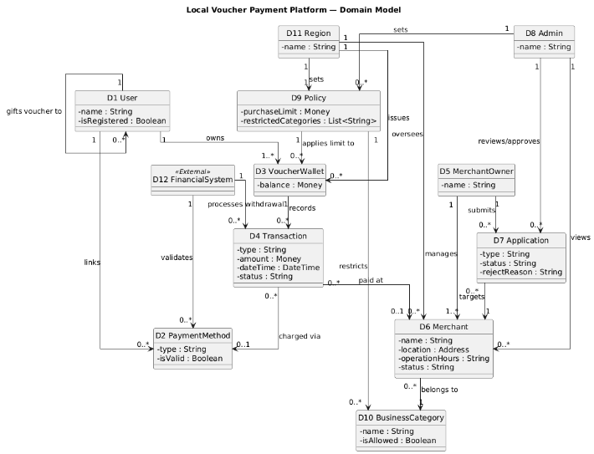

DID | Domain | 설명
D1 | User | 사용자. 지역 상품권 결제 플랫폼에 가입해 상품권을 충전·결제하는 사람 (UC01·UC02·UC03·UC06)
D2 | PaymentMethod | 결제수단 사용자가 연동한 계좌 또는 카드. 금융시스템이 유효성과 명의를 확인 (UC06)
D3 | VoucherWallet | 상품권지갑 사용자가 지역별로 보유한 상품권 잔액. 정책의 구매 한도가 걸린다 (UC02)
D4 | Transaction | 거래 충전·결제가 일어난 기록(유형·금액·일시·상태). 조회와 정산의 원본 (UC02·UC03·UC08)
D5 | MerchantOwner | 가맹점주 가맹점을 신청·운영하고 정산을 받는 사람 (UC04·UC05·UC07·UC08)
D6 | Merchant | 가맹점 상품권을 받는 가게(상호·업종·위치·운영시간·영업상태) (UC04·UC07)
D7 | Application | 가맹점 등록을 위해 작성하는 신청서. 관리자 검토로 승인·반려된다 (UC04·UC05)
D8 | Admin | 지역상품권관리자 신청서를 검토·승인하고 정책을 설정하는 사람 (UC05·UC09·UC10)
D9 | Policy | 정책 지역이 정한 구매 한도와 업종별 가맹 제한 (UC02·UC09·UC10)
D10 | BusinessCategory | 업종 가맹점의 분류. 정책이 업종 단위로 가맹을 제한한다 (UC10)
D11 | Region | 지역 상품권을 발행하고 가맹점을 관할하는 단위(지자체)
D12 | FinancialSystem | 금융시스템 출금 처리와 계좌/카드 유효성 확인을 맡는 외부 시스템 «External» (UC02·UC06)

5.System Sequence Diagram

- 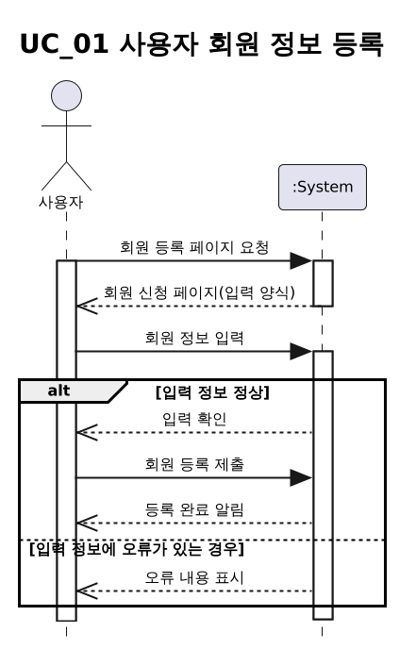
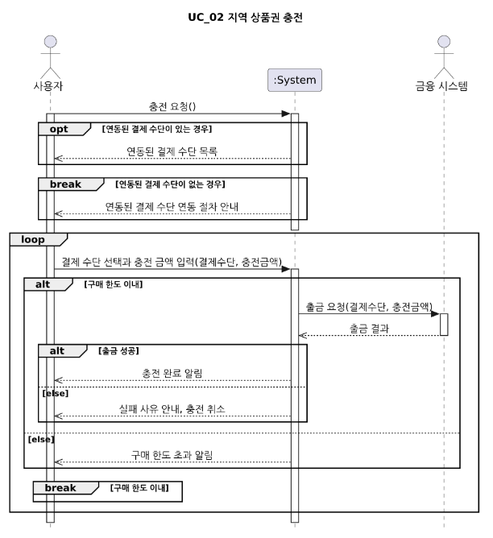

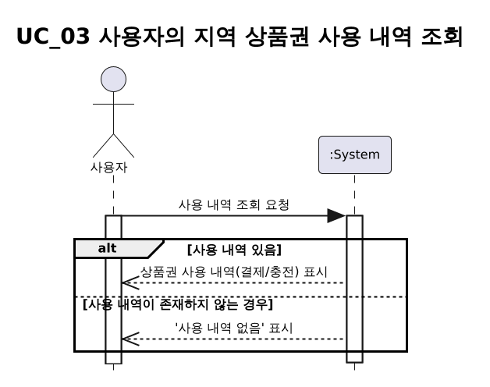

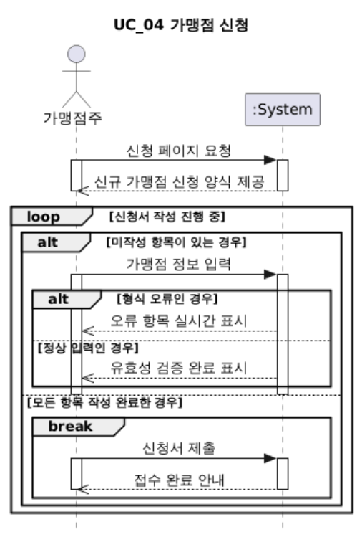

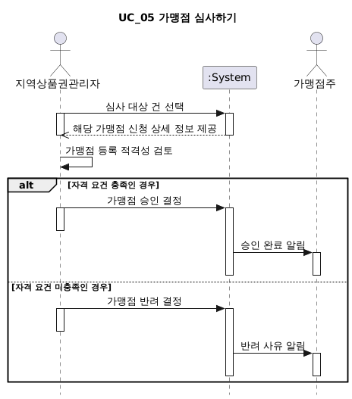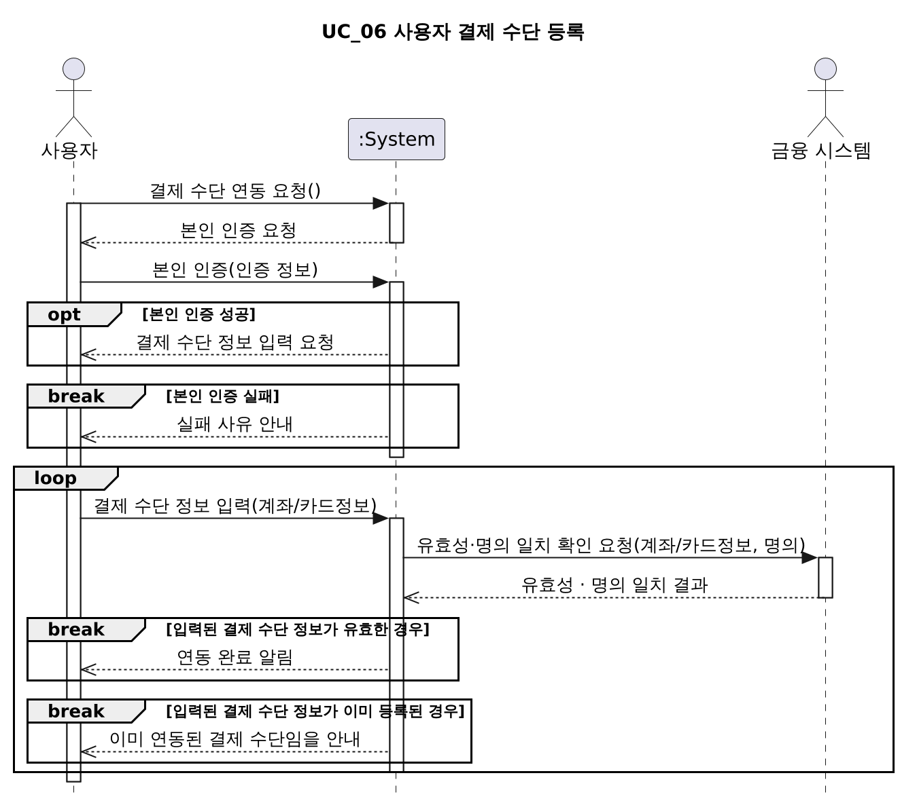

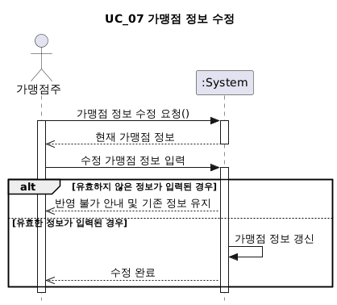
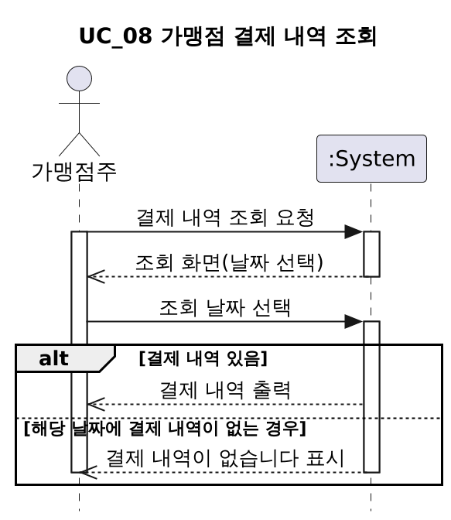

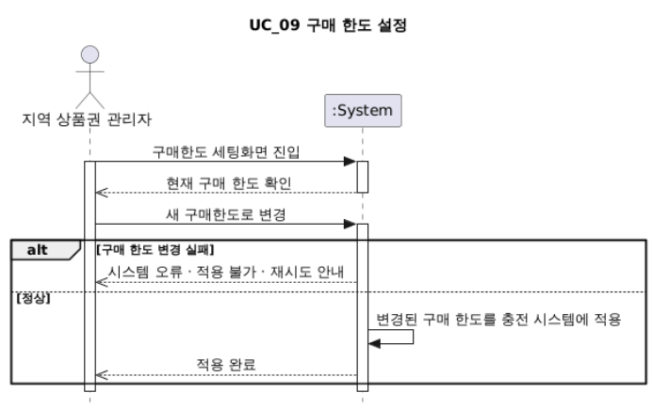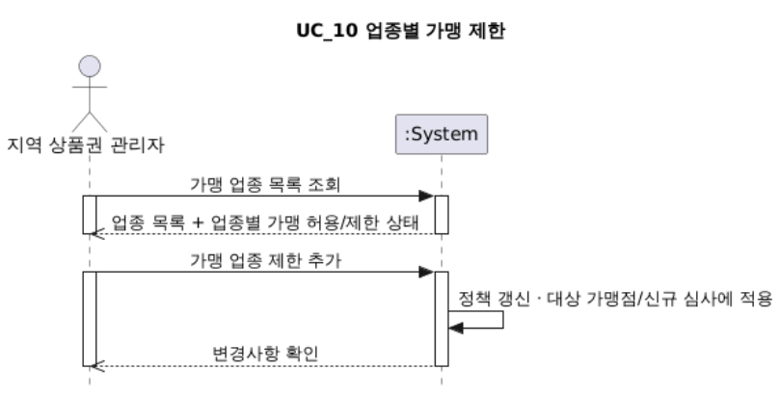

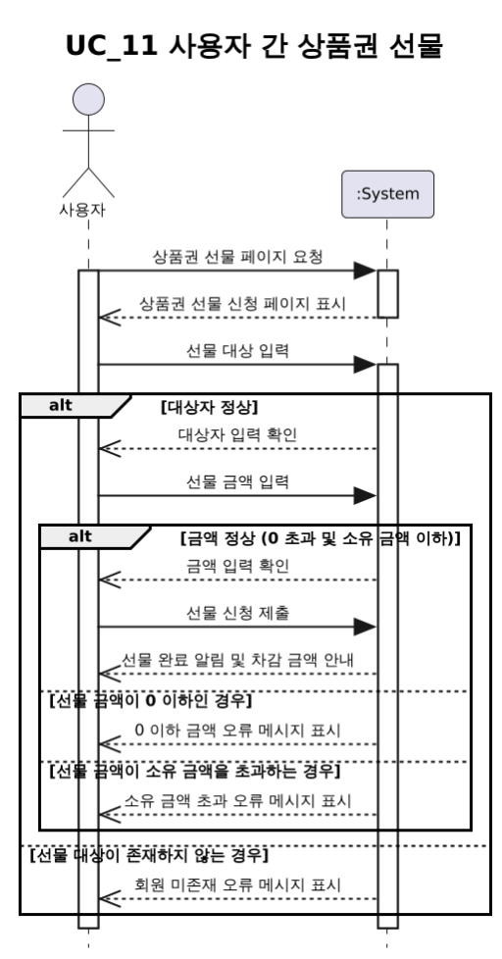

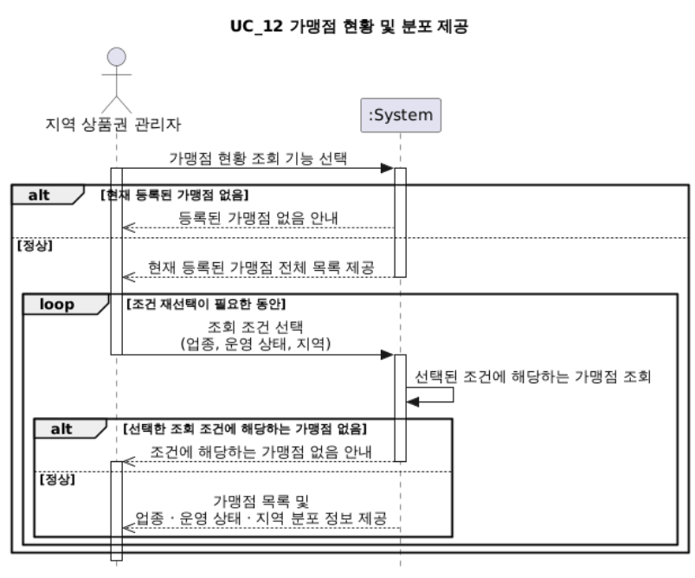

6.Sequence Diagrams

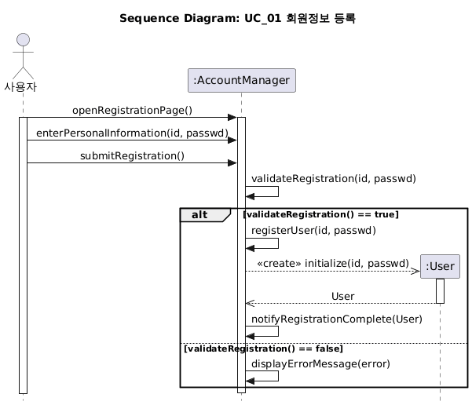

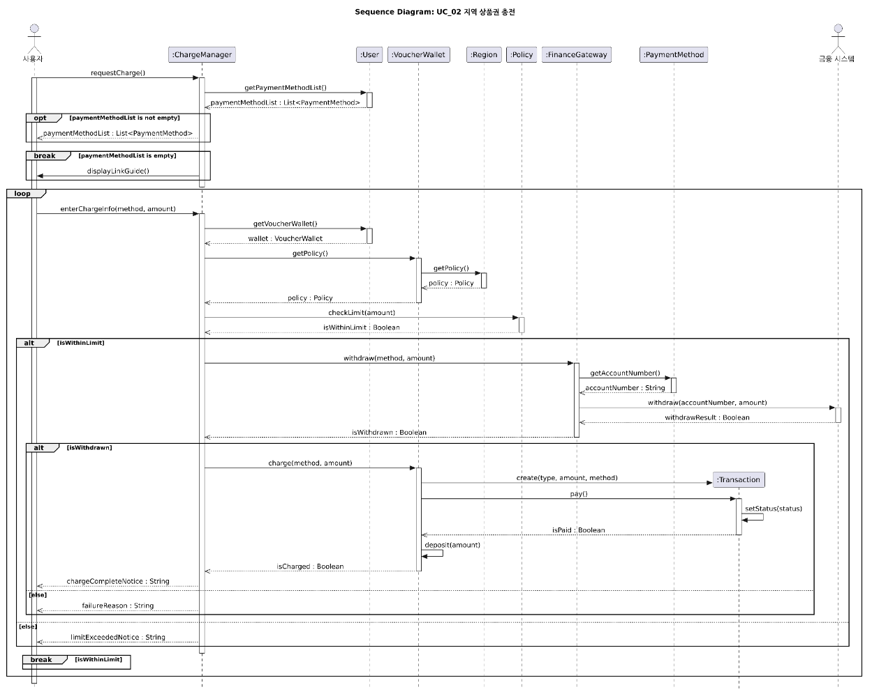

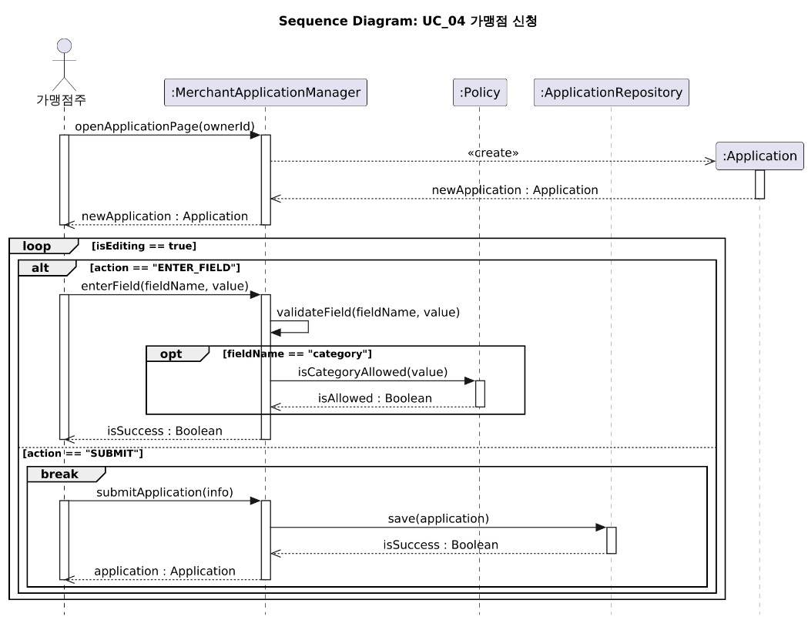

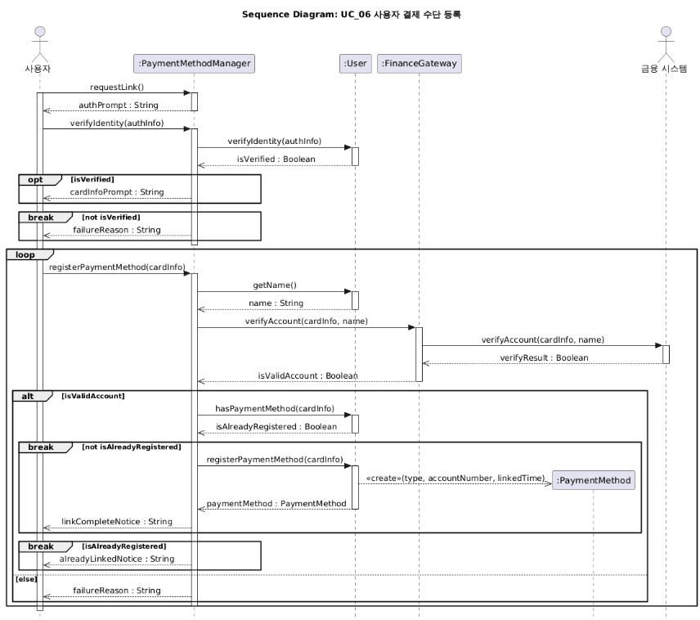

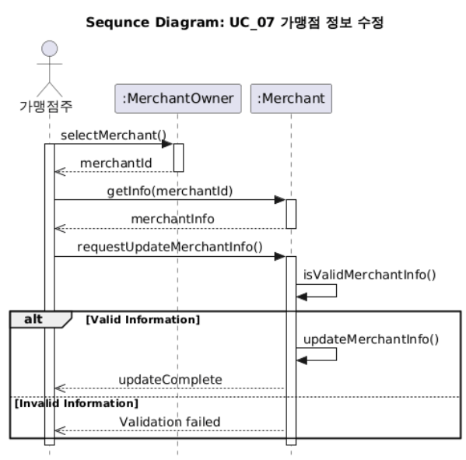

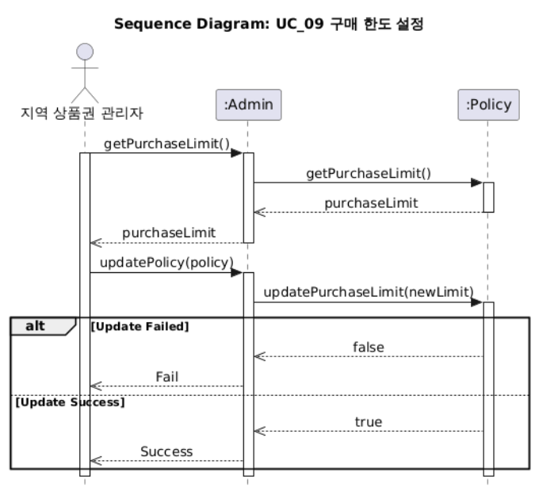
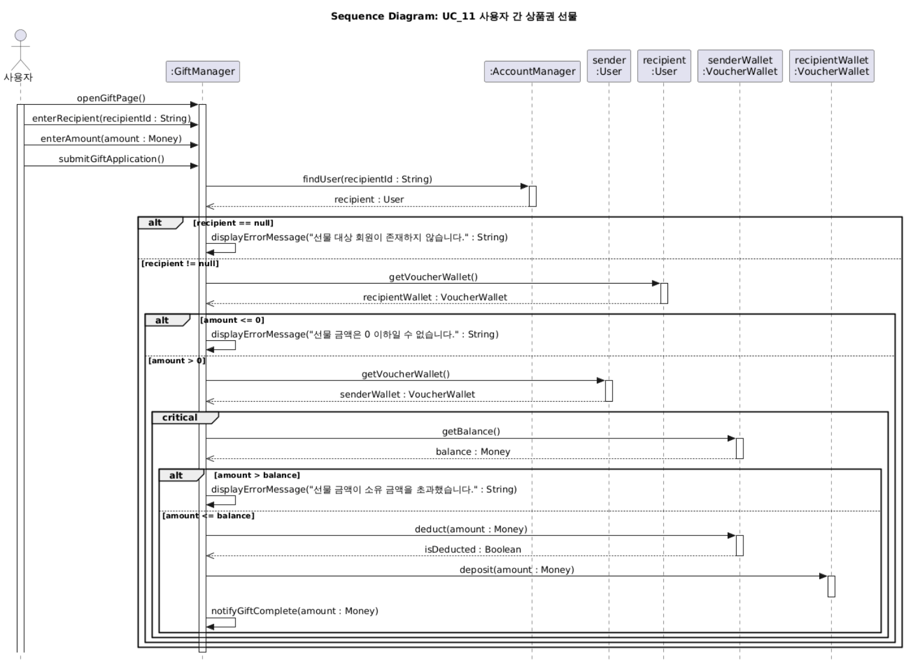
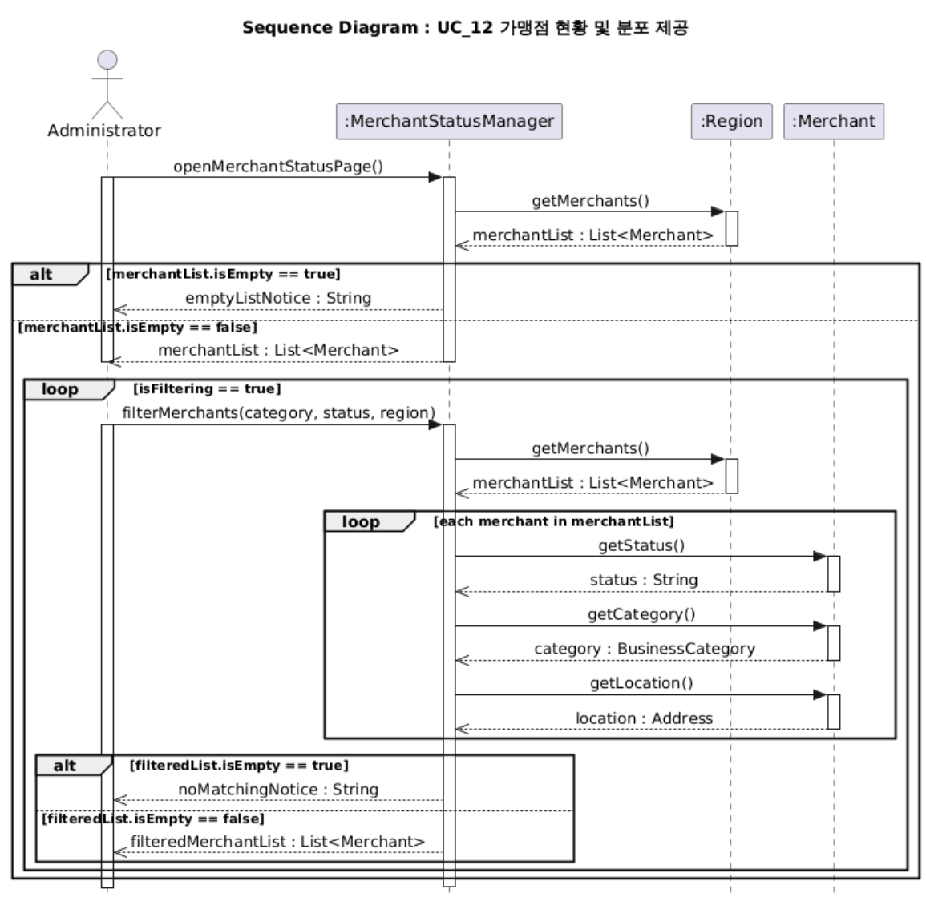

7.Class Diagram
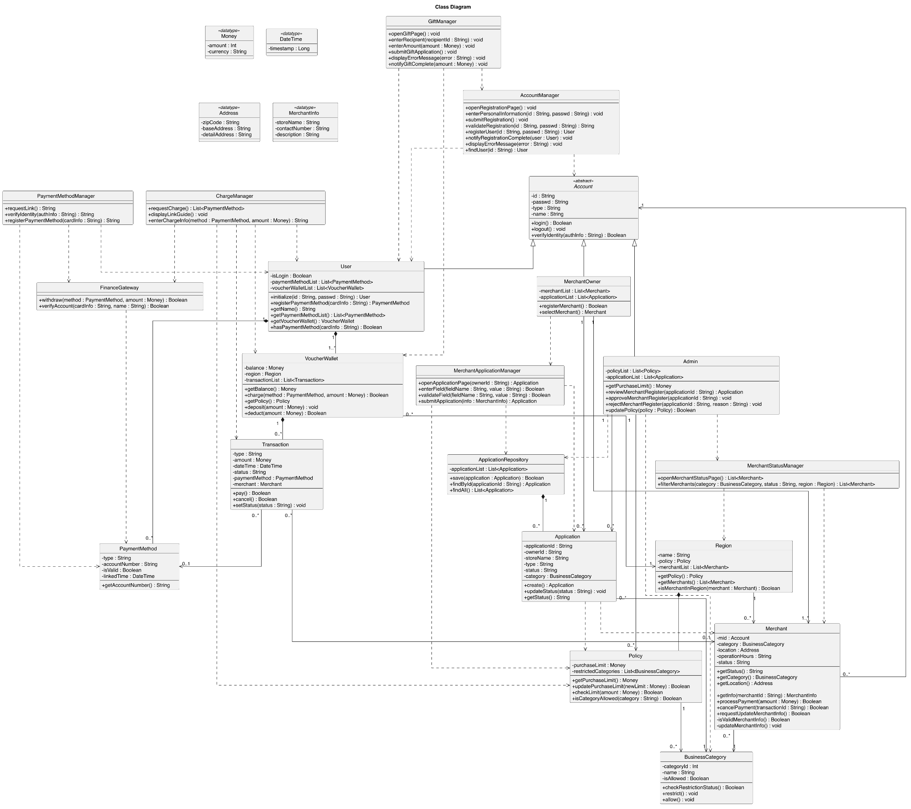

8. Glossary

No. | Key Word | Description
1 | 업종 분류 정보 | 가맹점의 사업 유형을 기준에 따라 구분하여 관리하기 위한 업종별 분류 정보.
2 | 플랫폼 | 서비스를 제공하는 시스템.
3 | 시스템 관리자 | 지역 상품권 결제 플랫폼을 유지보수하는 Software 운영팀.
4 | 사용자 소유 금액 | 사용자가 지역 상품권 계좌에 소유한 총 금액.
5 | 지역 상품권 | 특정 지역에 등록된 가맹점에서 현금처럼 사용할 수 있는 상품권.
6 | 상품권 지갑 | 사용자가 지역별로 보유한 지역 상품권 잔액을 보관하고 관리하는 가상의 지갑.
7 | 가맹점 | 지역 상품권 결제가 가능하도록 플랫폼에 등록되어 상품 및 서비스를 제공하는 개별 사업장.
8 | 가맹점주 | 가맹점을 소유 및 운영하며, 플랫폼에서 가맹점 등록/관리 권한을 가지는 사용자.
9 | 금융 시스템 | 결제 수단의 유효성/명의를 확인하고, 실 충전 시 출금을 처리하는 외부 연동 기관 시스템.
10 | 구매 한도 (지역 정책) | 각 지자체(지역 상품권 관리자)가 설정한 사용자별 지역 상품권 최대 구매 및 충전 제한 금액.
11 | 결제 수단 | 상품권 충전을 위해 플랫폼에 연동하는 사용자 본인 명의의 은행 계좌 또는 신용/체크카드.
12 | 본인 인증 | 결제 수단 등록 등 중요 프로세스 진행 시, 실 명의자 일치 여부를 확인하는 절차.
13 | 거래 내역 | 충전, 결제(사용), 취소/환불, 선물 등 상품권 금액의 변동이 기록된 전체 이력 데이터.
14 | 가맹점 상태 | 가맹점의 심사 상태(승인 대기/완료/반려) 및 운영 상태(정상 운영/폐업)를 나타내는 데이터 값.
15 | 지역 상품권 관리자 | 가맹점 신청을 심사(승인/반려)하고, 지자체 정책(구매 한도, 업종별 가맹 제한 등)을 설정하는 주체.
16 | 가맹점 신청서 | 가맹점주가 플랫폼에 가맹점으로 등록하기 위해 작성 및 제출하는 문서로, 관리자의 검토 대상.
17 | 가맹점 권한 | 가맹점 심사가 최종 '승인 완료' 처리되었을 때, 가맹점주 계정에 부여되는 플랫폼 이용 권한.
18 | 상품권 선물 | 사용자가 본인 지갑에 소유한 지역 상품권 잔액의 일부를 플랫폼 내 다른 사용자(회원)에게 이전하는 기능.
19 | 가맹 제한 정책 | 지역 상품권 관리자가 정책 기준에 따라 특정 업종에 대해 가맹점으로 등록하지 못하도록 제한하는 규칙.
20 | 충전 한도 초과 | 사용자가 충전하려는 금액이 '지역 정책(구매 한도)'으로 설정된 최대 금액을 넘어서는 오류 상태.

9. 소감
- 시행 착오, 어려웠던 점
  - 평소 문서 작업을 수행할 기회가 많지 않았기 때문에, 머릿속으로 생각한 내용을 체계적인 글로 정리하고 표현하는 과정이 쉽지 않았습니다. 특히 평소에는 당연하게 생각하고 지나쳤던 시스템의 동작을 구체적으로 정의하고 명세하는 과정에서 어려움을 느꼈습니다.
  - 산출물을 작성할 때 어느 정도의 수준까지 상세하게 명세 해야 하는지를 판단하는 것도 어려운 부분 중 하나였습니다.
- 수월 했던 점
  - 조원분들이 모두 적극적이시고 의견을 많이 제시해 주셔서 다양한 방안에 대한 고민을 할 수 있었습니다.
  - Drawing tool을 plantUML로 결정한 것은 잘 한 결정이었던 것 같습니다. 초반에 적응이 조금 필요했지만, 복잡한 diagram을 마우스로 일일이 끌어서 연결하고, 이동시키는 등의 불편함 없이 작업 할 수 있었습니다.
- 적용 소감
  - 이번 과제를 통해 현업에서 다양한 다이어그램을 접하면서도 그 필요성에 대해 깊이 생각해 보지 않았던 점을 돌아보게 되었습니다. 실제로 다이어그램을 직접 작성하고 설계를 구체화하는 과정을 경험하면서, 이러한 산출물이 시스템의 구조와 동작을 명확하게 전달하기 위해 많은 고민과 노력이 필요한 결과물이라는 것을 알게 되었습니다. 앞으로 현업에서 다이어그램을 접할 때도 그 안에 담긴 설계자의 고민과 노력을 생각하며 보다 열린 자세로 바라볼 수 있을 것 같습니다.
  - 현업에서 다루는 software의 규모가 이번에 진행한 조별 과제보다 훨씬 규모가 큼에도 불구하고, OOAD로 설계되지 않았기 때문에 이렇게 유지보수가 힘든것인가 라는 생각이 들었습니다.
- 강사에 대해 아쉬웠던 점
  - 온라인 강의는 축소하고, 강사님께서 더 많은 시간을 강의해주시면 좋을 것 같습니다(더 이해가 잘 됩니다)

